ESCOLA MUNICIPAL DE EDUCAÇÃO BÁSICA ALFREDO GOMES.
DIRETORA: IVÂNIA NORA.
ASSESSORA PEDAGÓGICA: SIMONE ANDRÉA CARL.
ASSESSORA TÉCNICA ADM.: TANIA N. DE ÁVILA.
PROFESSOR: JAQUELINE DEMARTINI
DISCIPLINA: LÍNGUA INGLESA
CATANDUVAS – SC
ANO 2020 - TURMA 3º ANO

Atividade de Inglês- 3º ano

Catanduvas, December 03rd 2020

Today is Monday
REVIEW – REVISÃO

DAYS OF THE WEEK – DIAS DA SEMANA

Observe os calendários e escreva o dia da semana em Inglês.

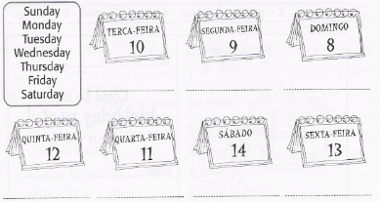

MONTHS OF THE YEAR – MESES DO ANO

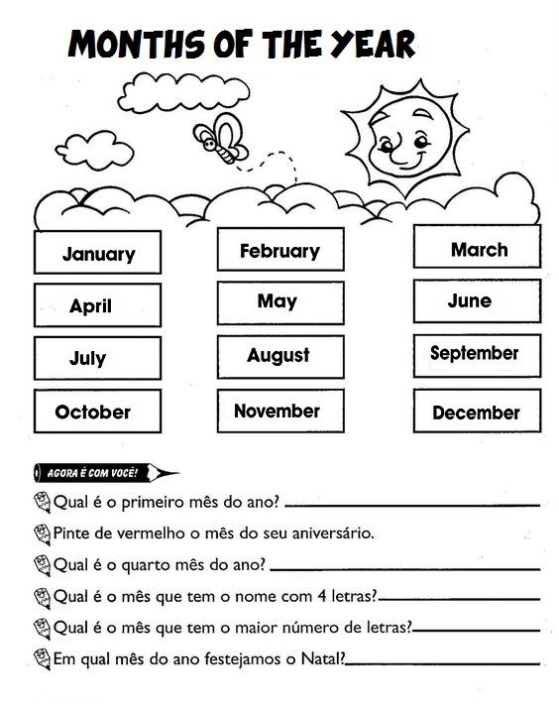
Leia com atenção os meses do ano em Inglês e responda as questões abaixo.

SEASONS OF THE YEAR – ESTAÇÕES DO ANO

Abaixo de cada figura, escreva em Inglês a estação do ano representada.
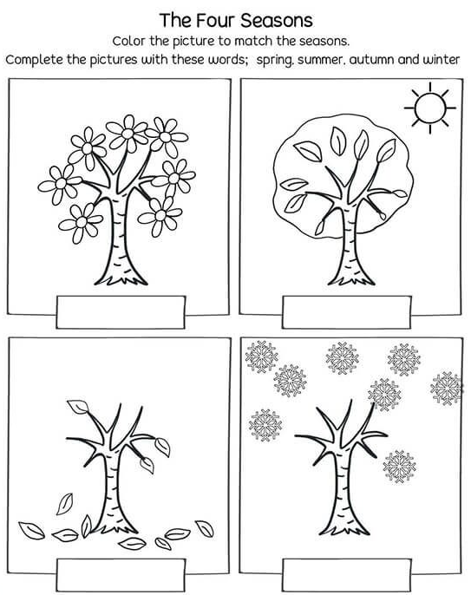

THE WEATHER – O CLIMA

Recorte e cole a palavra de acordo com o clima.
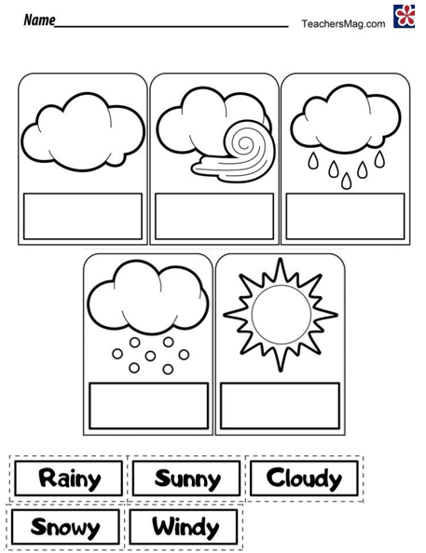
OPPOSITES – OPOSTOS

Escreva as palavras opostas em Inglês.

